**МИНИСТЕРСТВО НАУКИ И ВЫСШЕГО ОБРАЗОВАНИЯ**

**РОССИЙСКОЙ ФЕДЕРАЦИИ**

**Федеральное государственное автономное образовательное учреждение**

**Высшего образования**

**“Санкт-Петербургский политехнический университет Петра Великого”**

**(ФГАОУ ВО “СБПбПУ”)**

**Институт среднего профессионального образования**

**ОТЧЕТ**

**ПО ЛАБОРАТОРНОЙ РАБОТЕ №4**

По учебной дисциплине “МДК 04.01 Внедрение и поддержка компьютерных систем”

**«Инструментальные средства управления версиями»**

Выполнила:

Студентка 2 курса группы 229191-1

Толли Кэйтлин Грейс

Проверил:

Преподователь ИСПО

Иванова Дарья Васильева

Санкт-Петербург

2024

**Отчет**

Запустить Git GUI или TortoiseGit. Создать новый репозиторий (в папке по фамилии студента):

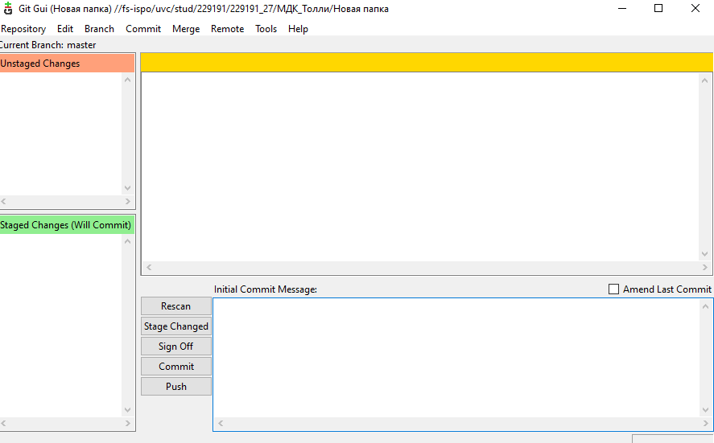

Новый репозиторий:



Сообщаем git-у кто мы, чтобы в сообщении фиксации (commit message) был отмечен правильный автор:

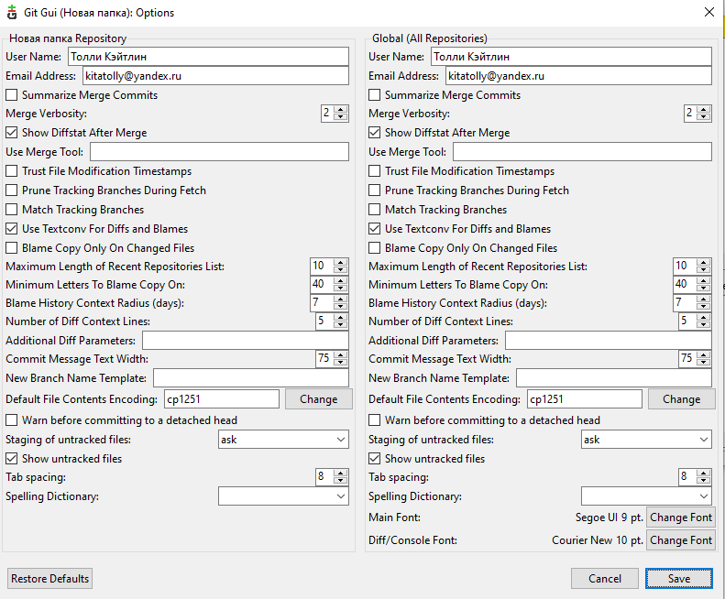

Добавить в папку репозитория файлы. Зафиксировать состояние репозитория (выполнить commit).

Добавили файл main.txt:

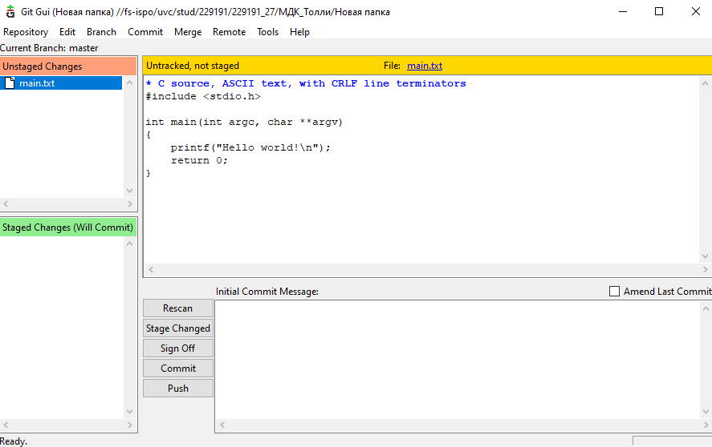

Зафиксировали файл main.txt: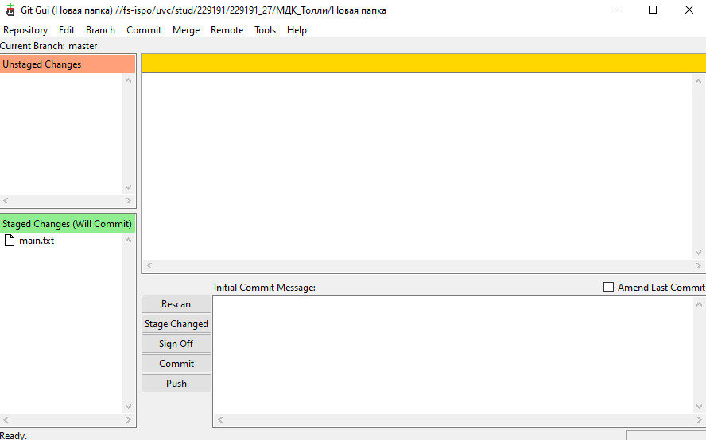

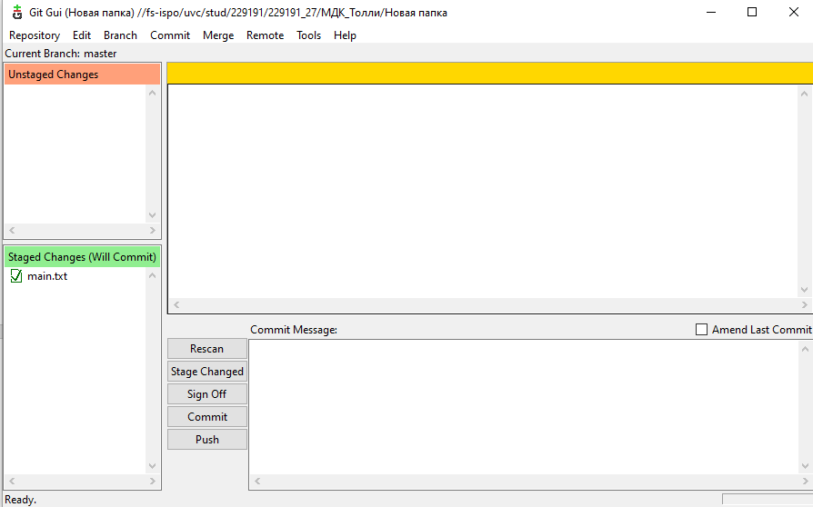

Внести изменения в файлы. Зафиксировать новое состояние репозитория:

Изменения выделены красным (удаленные линии) или зеленым (добавленные линии).

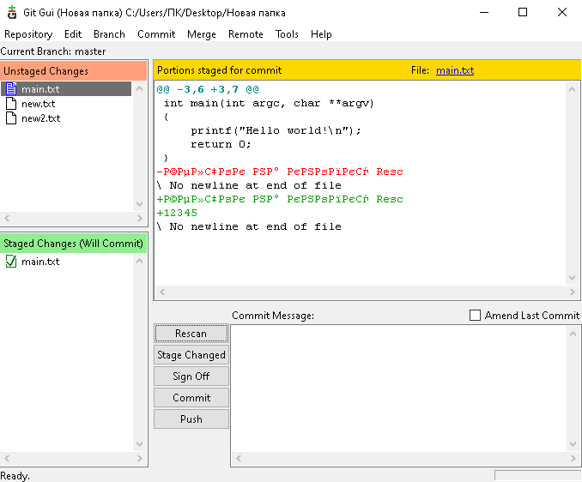

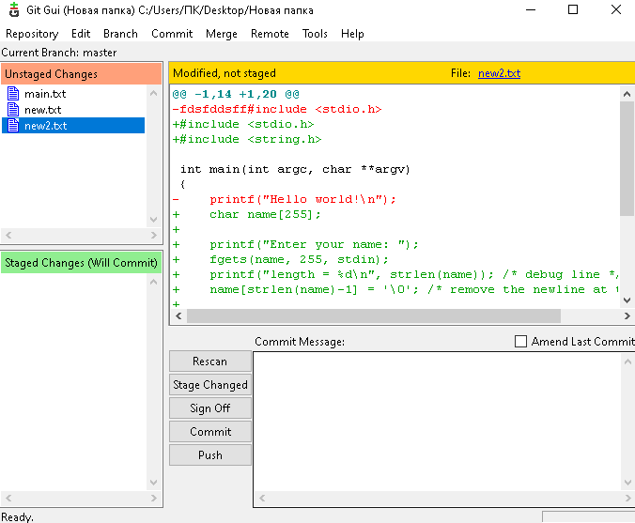

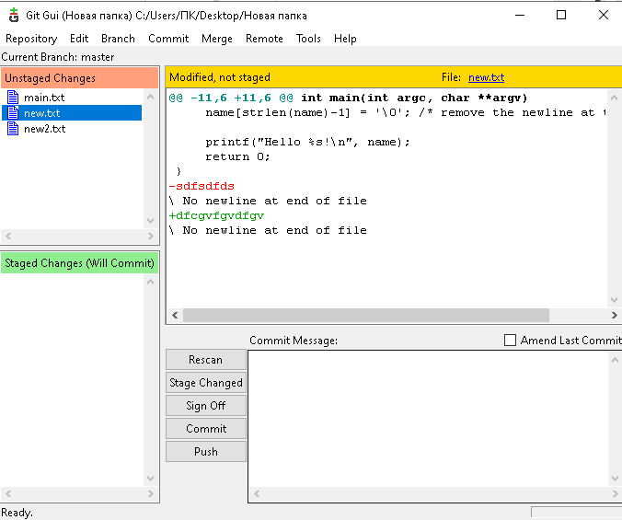

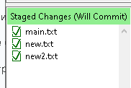

Создать новую ветку 1(lastname). Внести в нее изменения (добавить новый файл и изменить существующий файл: добавить, удалить и изменить строки) и зафиксировать их:

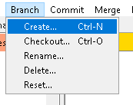

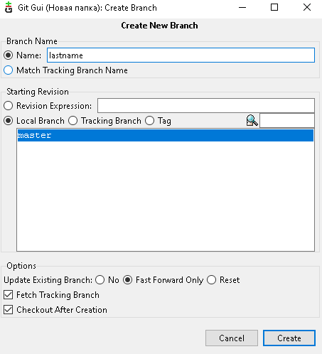



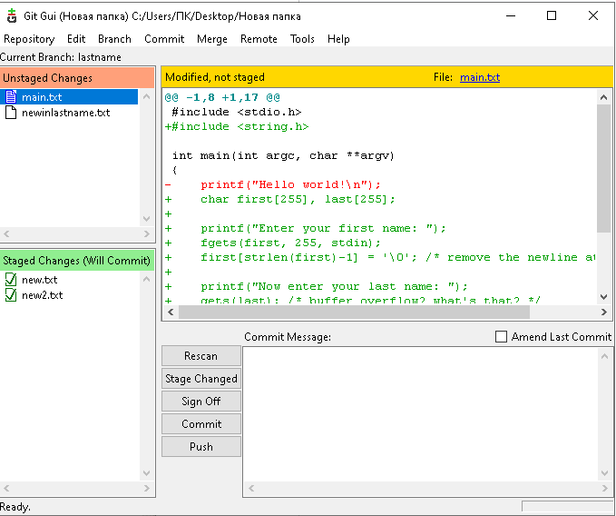Новый файл newinlastname и изменения файла main.txt:

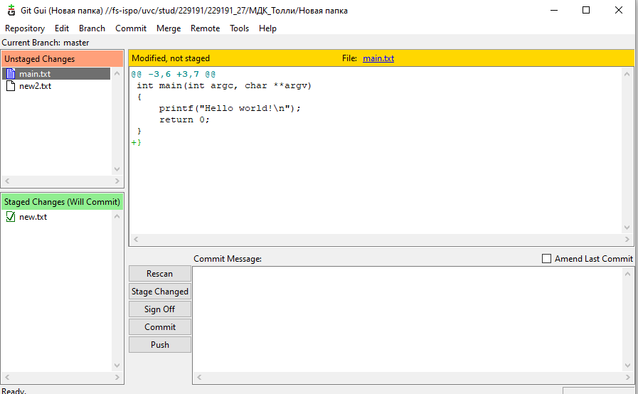

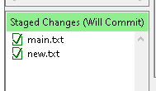

Переключиться на ветку мастера. Внести в нее изменения (добавить новый файл; изменить существующие файлы: добавить, удалить и изменить строки первоначального файла) и зафиксировать их.

Переключаемся на ветку мастера:

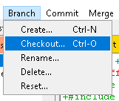

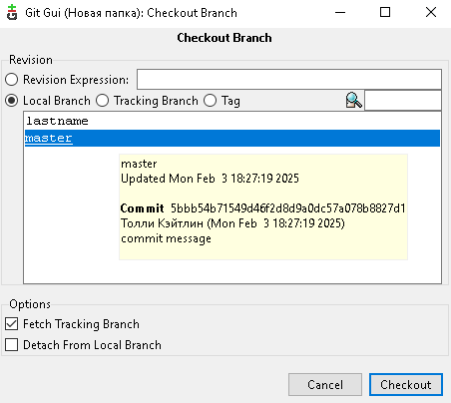



Новый файл newmaster и изменения файлов:

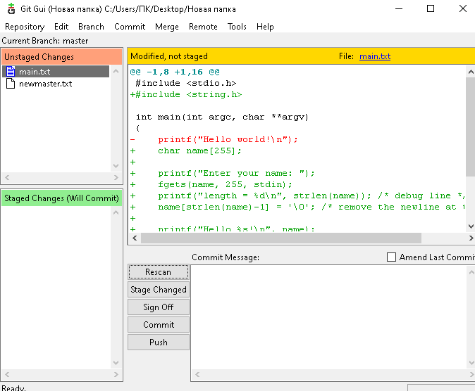

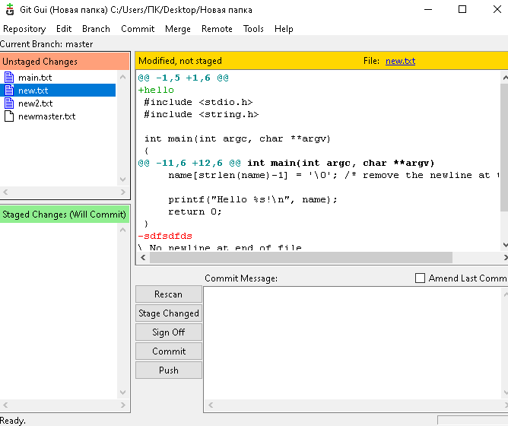

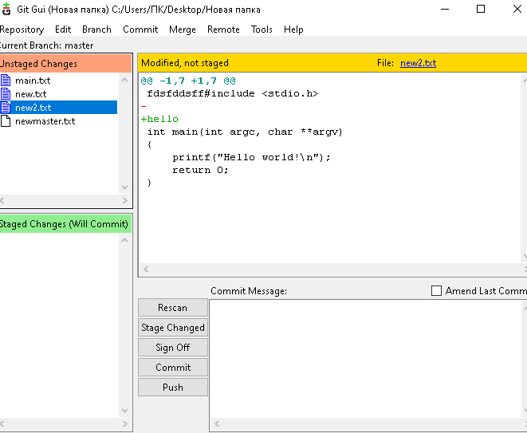

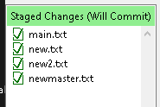

Продемонстрировать слияние веток. Разрешить возникший конфликт.

Слияние веток:

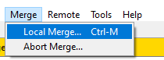

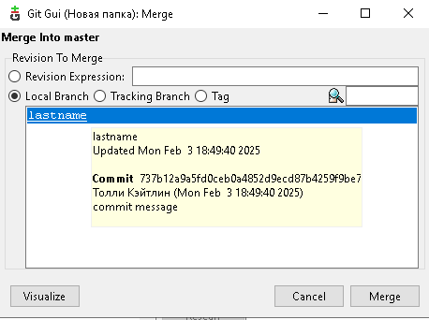

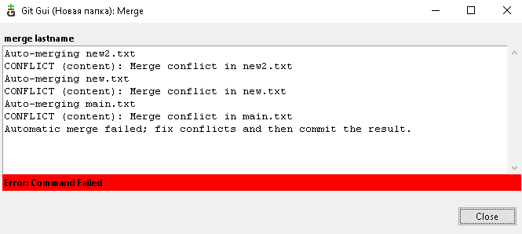Так как две разных фиксации делали два разных изменения на одной и той же линии, происходит конфликт (conflict).

Конфликт может быть разрешен используя любой текстовый редактор (оставляете в тексте только нужный вариант).

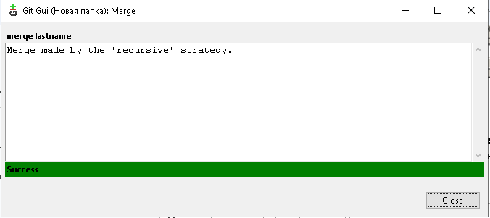

Просмотреть дерево изменений веток (историю):

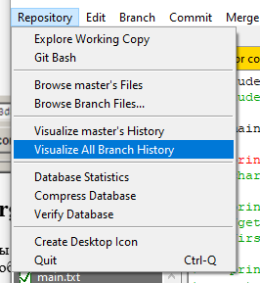

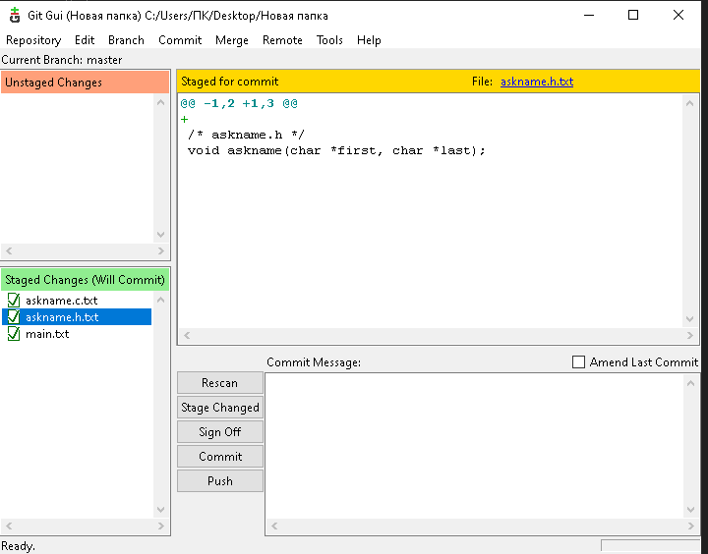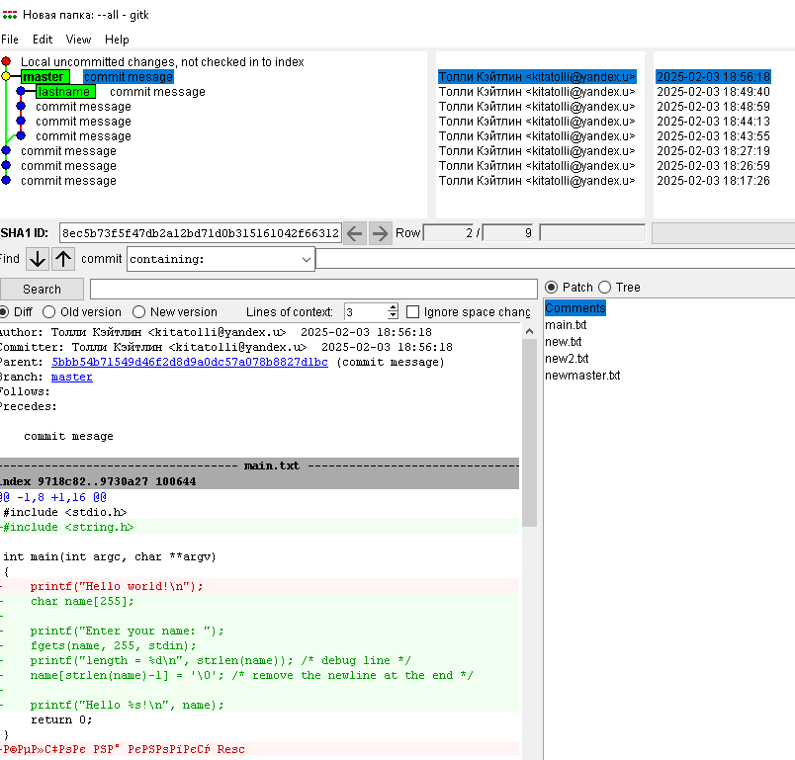

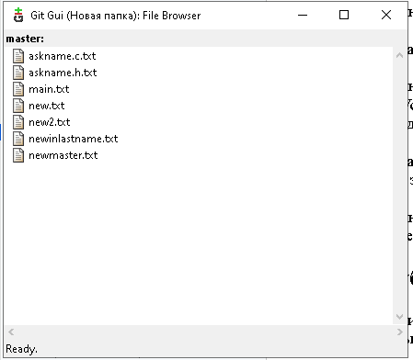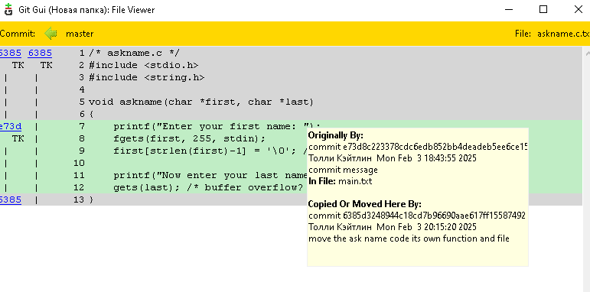

****Создать удаленный репозиторий (на github.com или в сети):

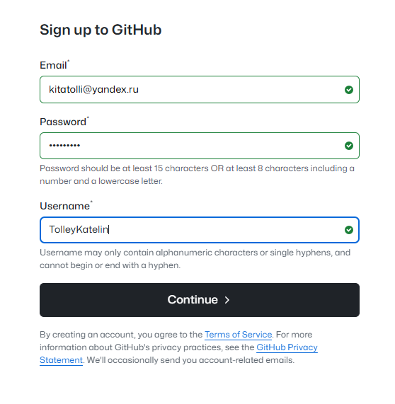

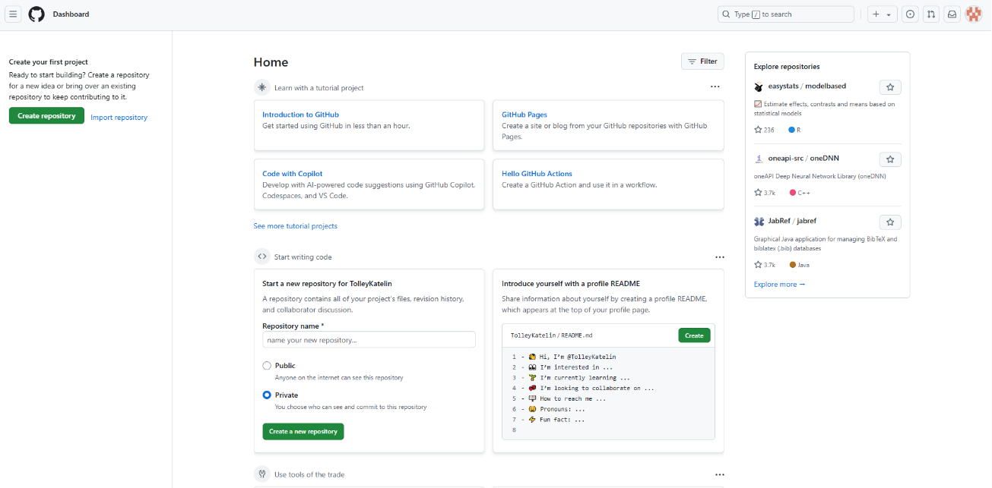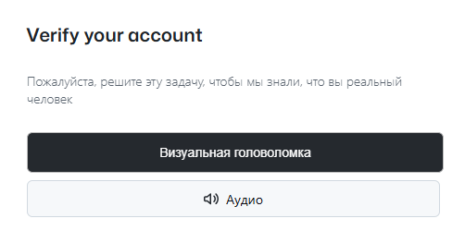

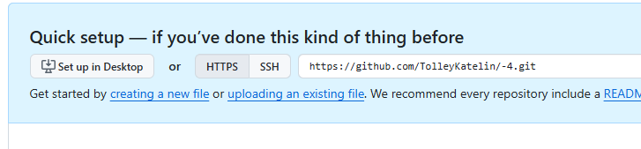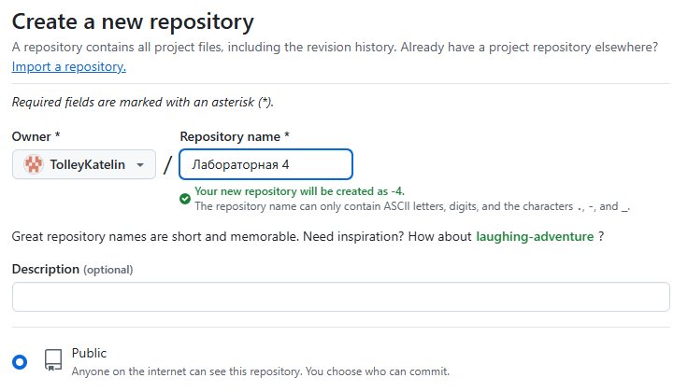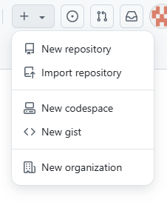Отправить данные на удаленный репозиторий (выполняется одним из студентов подгруппы). Добавить к удаленному репозиторию участников проекта:

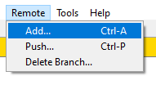

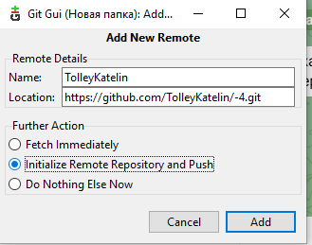

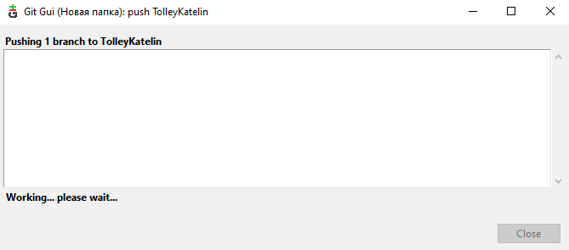

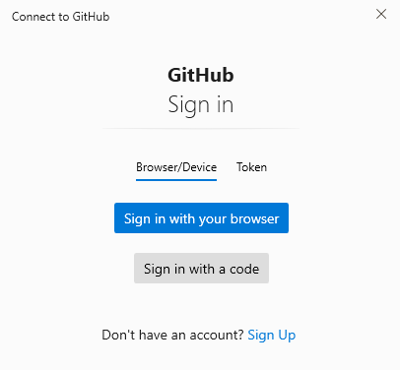

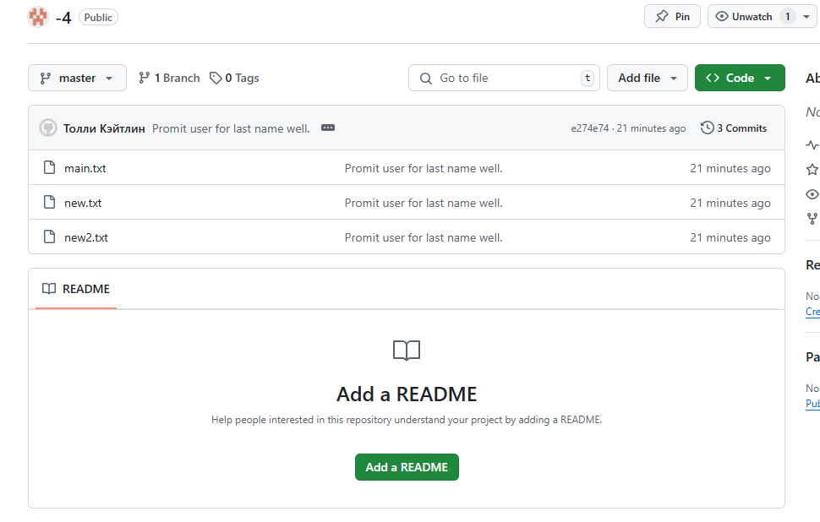

Добавление участника:



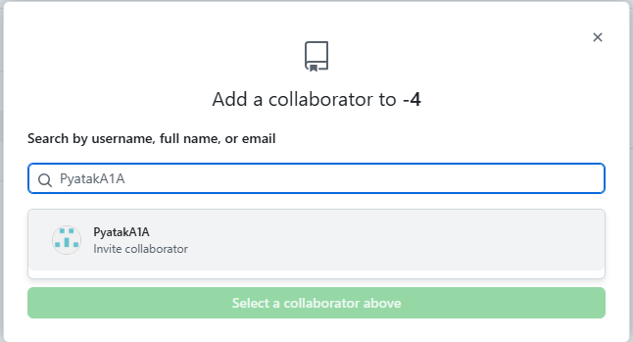

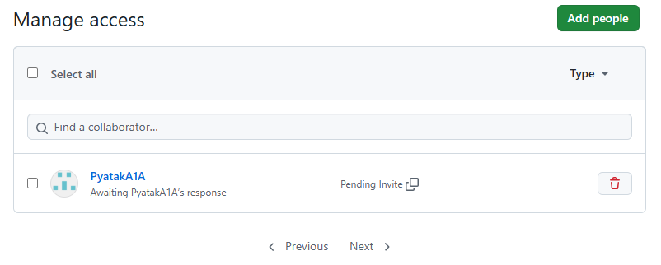

Получить данные из удаленного репозитория (выполняется прочими студентами):

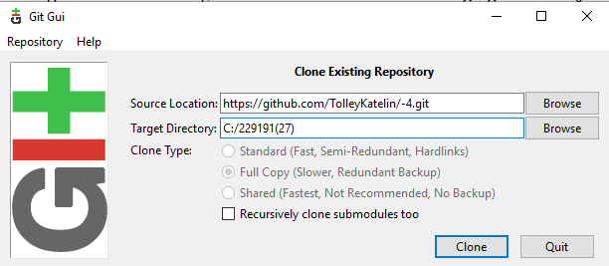

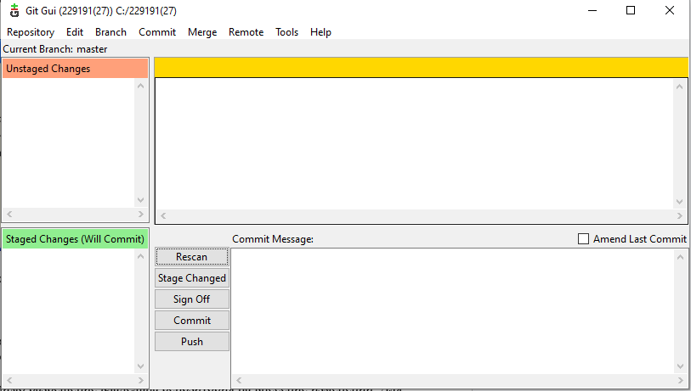

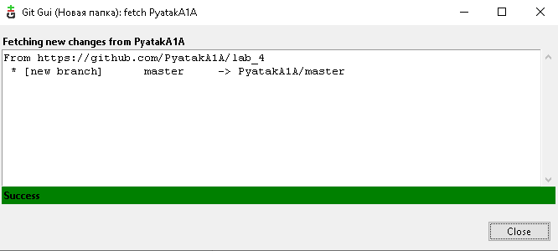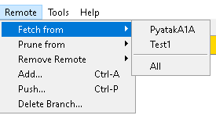

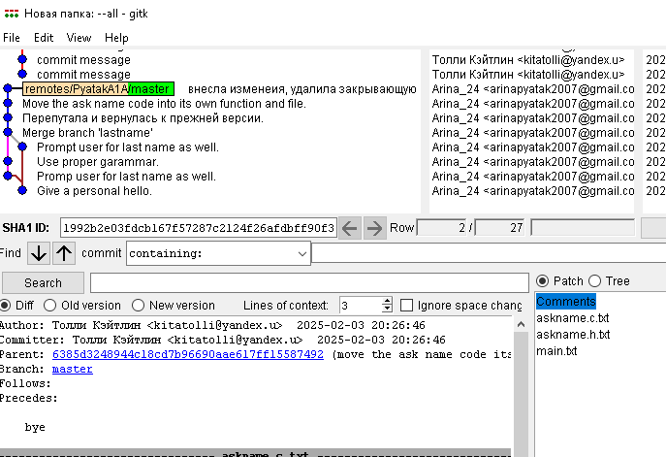Посмотреть историю изменений:

Изменить полученные данные.





